附件2：

地理位置示意图

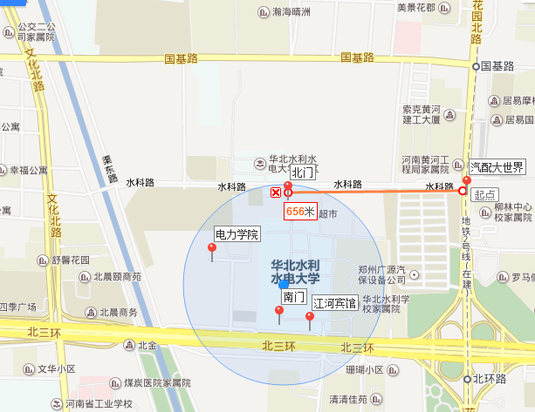

乘车路线

(1)火车站东广场

乘坐29路公交车到北三环徐寨下车；

乘坐9路或909路或903路公交车到汽配大世界下车，步行至学校北门；

(2)火车站西广场（无公交车）

打车至华北水利水电大学（花园校区）约35元。

(3)郑州东站（高铁站）

地铁1号线至紫荆山站，转乘29路公交车到北三环徐寨下车；

地铁1号线至紫荆山站，转乘962路公交车到汽配大世界下车，步行至学校北门；

打车至华北水利水电大学（花园校区）约35元。

(4)长途汽车南站

乘坐62路公交车到到汽配大世界下车，步行至学校北门；

打车至华北水利水电大学（花园校区）约35元。

(5)长途汽车新北站

乘坐b11路至金台路下车；

打车至华北水利水电大学（花园校区）约12元。